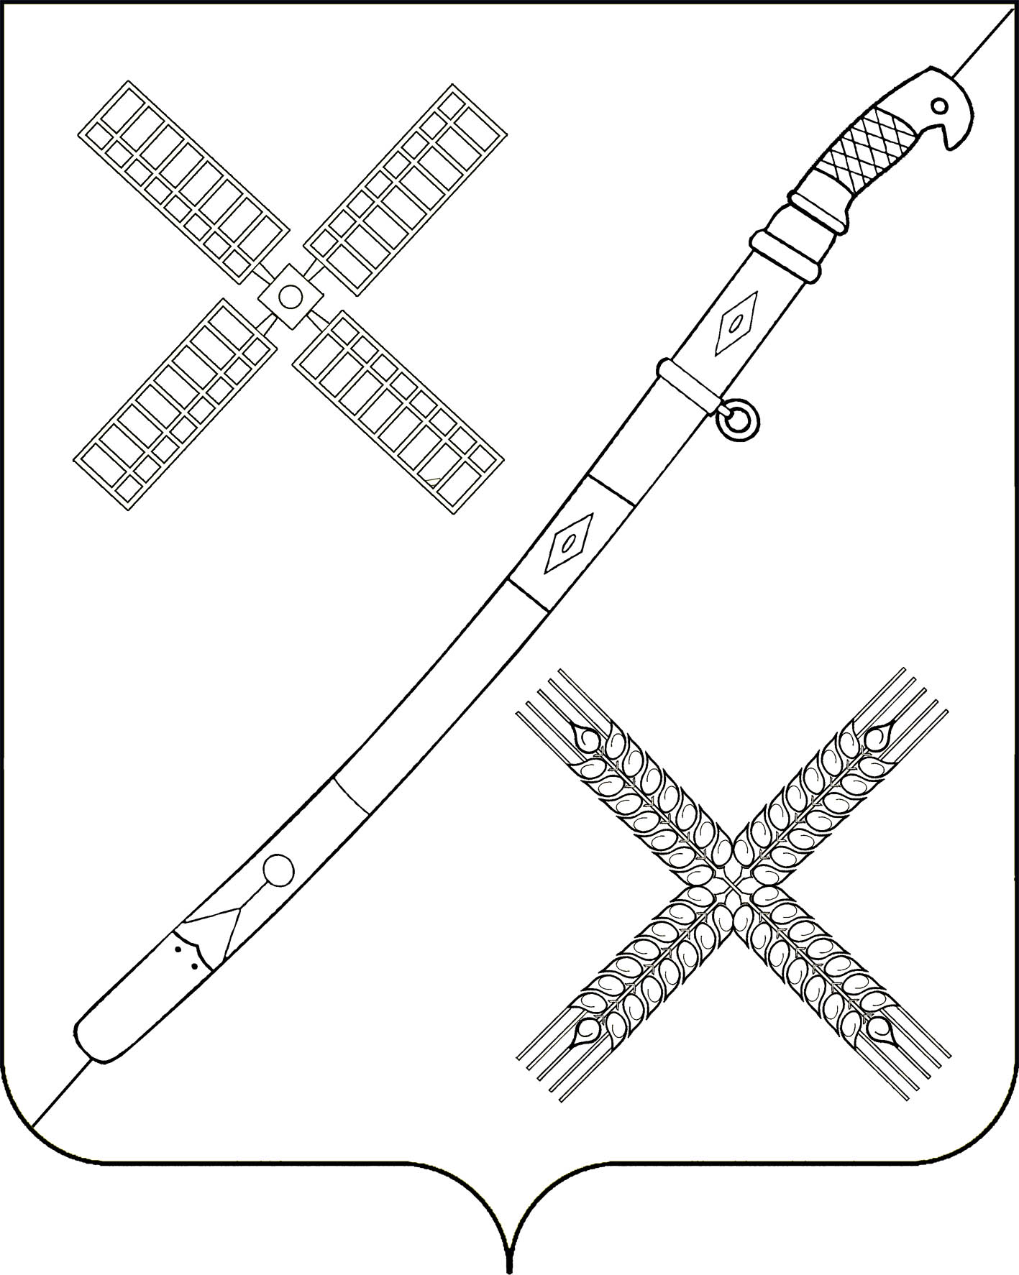

СОВЕТ
КРАСНОГВАРДЕЙСКОГО СЕЛЬСКОГО ПОСЕЛЕНИЯ
КАНЕВСКОГО РАЙОНА

РЕШЕНИЕ

26.12.2019 № 19

поселок Красногвардеец

О внесении изменений в решение Совета Красногвардейского сельского поселения Каневского района от 17 августа 2017 года № 123 «Об установлении дополнительных оснований признания безнадежными к взысканию недоимки, задолженности по пеням и штрафам и порядка их списания в Красногвардейском сельском поселении Каневского района»

На основании протеста прокуратуры Каневского района от 5 декабря 2019 года № 7-02/1-2019/10481, для приведения нормативного правового акта в соответствие с требованиями действующего законодательства, Совет Красногвардейского сельского поселения, р е ш и л:
1. Внести в решение Совета Красногвардейского сельского поселения Каневского района от 17 августа 2017 года № 123 «Об установлении дополнительных оснований признания безнадежными к взысканию недоимки по местным налогам, задолженности по пеням и штрафам и порядка их списания в Красногвардейском сельском поселении Каневского района» следующие изменения:
1.1. В абзаце 3 подпункта 3 пункта 1 слова «федерального органа исполнительной власти, уполномоченного на осуществление функций по контролю и надзору в сфере миграции» заменить словами «территориального органа федерального органа исполнительной власти в сфере внутренних дел».
2. Контроль за выполнением данного решения возложить на постоянную комиссию Совета Красногвардейского сельского поселения Каневского района по вопросам экономики и бюджета.
3. Разместить настоящее решение на официальном сайте администрации Красногвардейского сельского поселения Каневского района в информационно-телекоммуникационной сети «Интернет».
4. Настоящее решение вступает в силу со дня его обнародования.

Глава Красногвардейского сельского  поселения Каневского района | Ю.В. Гринь

